Nike8月曼巴微博体育热点事件营销
广 告 主：Nike
所属行业：运动服饰
执行时间：2020.08.23-08.30
参选类别：话题营销类
营销背景
2020年8月23日是科比去世后的第一个生日。在科比的职业生涯中一共有19双专属球鞋，其中14双都是由Nike设计出品的，可以说Nike是陪伴科比走过职业生涯最长的运动鞋品牌。Nike希望在科比生日之际，开启纪念活动。
营销目标
邀请亿万微博用户一起纪念科比，致敬科比对篮球的热爱和执着，传承科比的“曼巴精神“。
策略与创意
创意洞察：
平台：微博是重大事件第一手资讯的发布、聚合、引爆平台。微博具有3.53亿泛体育关注用户，1.3亿体育标签兴趣用户，微博垂类运营力可以逐层扩散体育热点内容实现破圈传播。
事件：科比逝世突发事件在微博引爆关注热潮，事件发生后5天内29次登上热搜，后续各个科比大事件和纪念主题原生话题都引发了网友的海量阅读关注和讨论。
创意策略：
在科比生日之际， Nike邀请亿万微博用户一起纪念科比在致敬传奇的同时，传递曼巴精神的无尽力量：
1、话题矩阵内容共创，搭建致敬平台：
5大纪念话题 联动实时热点内容捕捉，品牌搭载软性露出；
2、大V矩阵氛围造势，不同领域传承曼巴精神：
数十位体育大V引领致敬，带动泛体育兴趣乃至全网关注参与；
3、媒介组合加速社交传播：
拦截用户搜索热点，聚焦纪念活动，昵称icon打造身份认同，引发社交裂变。
执行过程/媒体表现
一、话题矩阵内容共创，搭建致敬平台
1、#MambaForever# ：8月23日科比生日当天，@NikeBasketball官方微博推送了一条内容为：“让曼巴精神在我们每个人身上延续，没有一天比今天更有意义。”的博文来缅怀科比，并开启了这次活动的主话题#MambaForever#。话题登上微博热搜，吸引全网关注，成为微博网友专属致敬活动阵地。
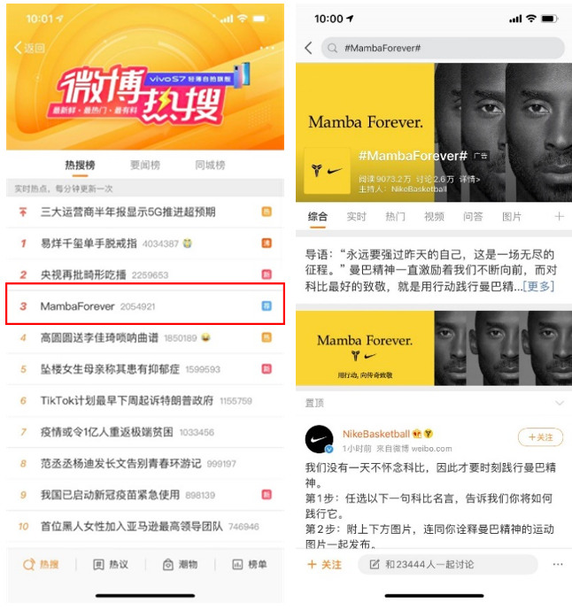
而后的7天里，每天的8：24分都会发一支视频来纪念科比，因为科比一生中只穿过两个号码的球衣，是8号和24号，于是8.24也被称为科比日。
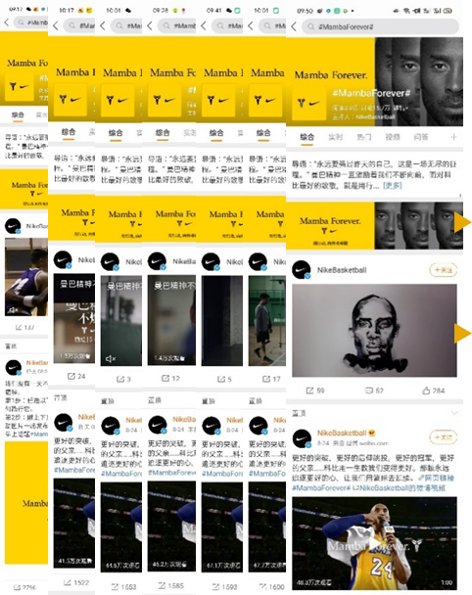
2、4大子话题共同纪念科比生日、致敬曼巴精神，营造活动声势。捕捉并植入实时热点话题#科比生日快乐#、#824科比日#，号召网友送上生日祝福和纪念；
软性植入更多原生子话题#致敬24#、#曼巴精神#，与粉丝一起缅怀科比。
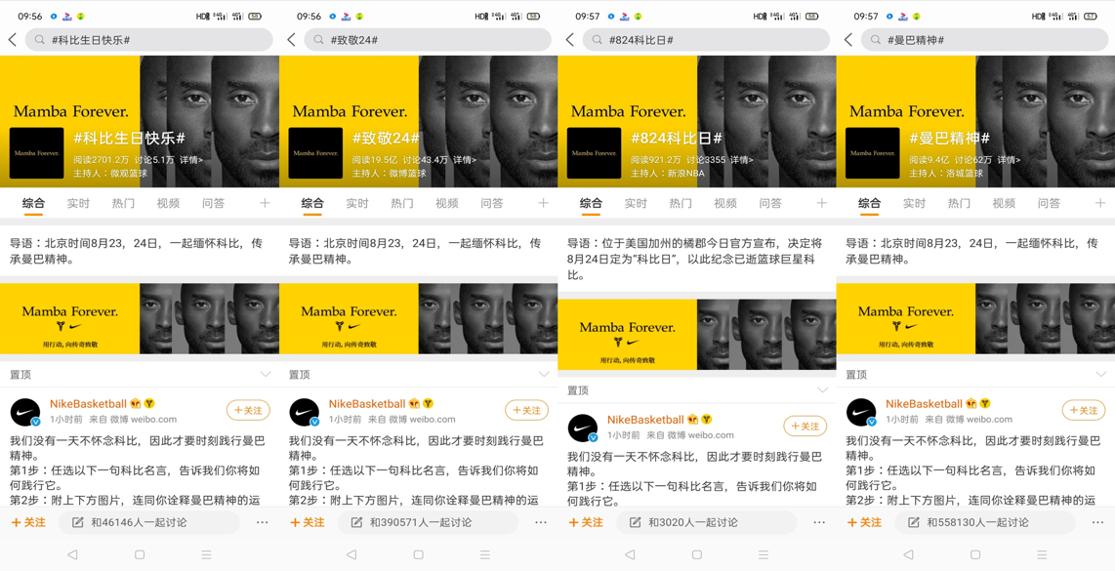
3、微博体育发起致敬仪式联动主子话题#为科比定时一条微博#。
微博体育发起全网致敬仪式，明星和运动员纷纷响应发博致敬，大账号带多话题扩散 引流主/子话题，粉丝走心怀念助力科比超话 登顶体育榜第一。
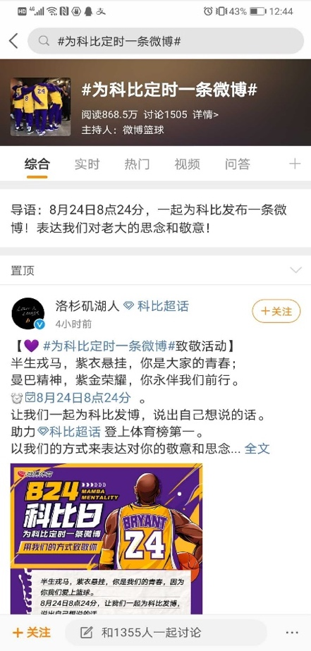
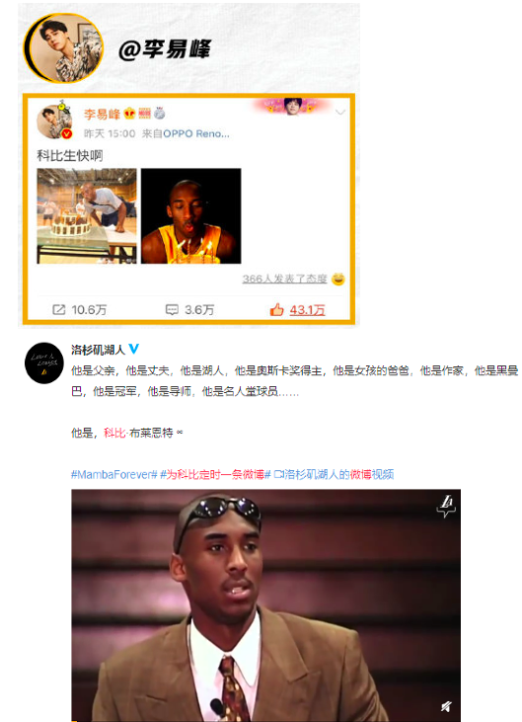
二、大V矩阵氛围造势，不同领域传承曼巴精神
微博体育邀请篮球/足球/网球/田径等大V共同参与致敬活动，粉丝通信息流全程影响大V粉丝人群，并影响更多泛体育兴趣人群。
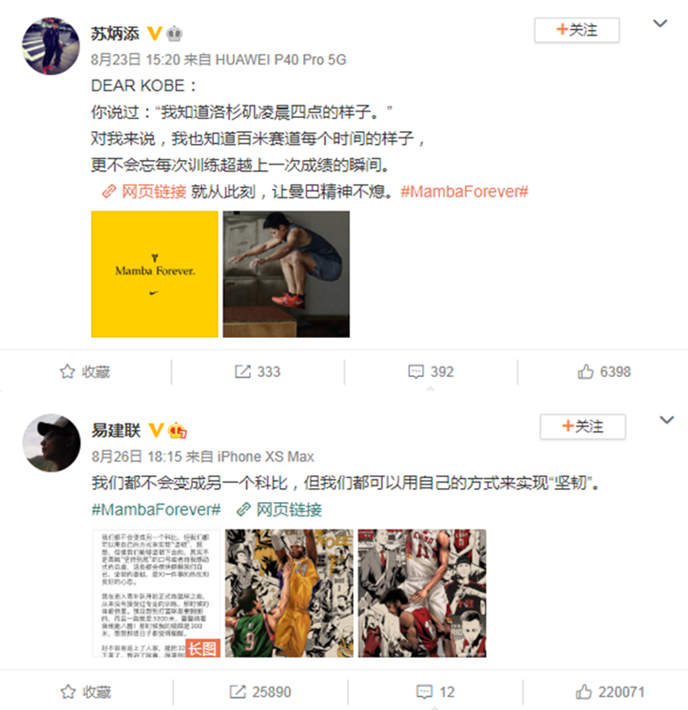
带动近20万网友粉丝以不同形式和内容纪念科比生日、致敬曼巴精神、分享自我努力和突破。
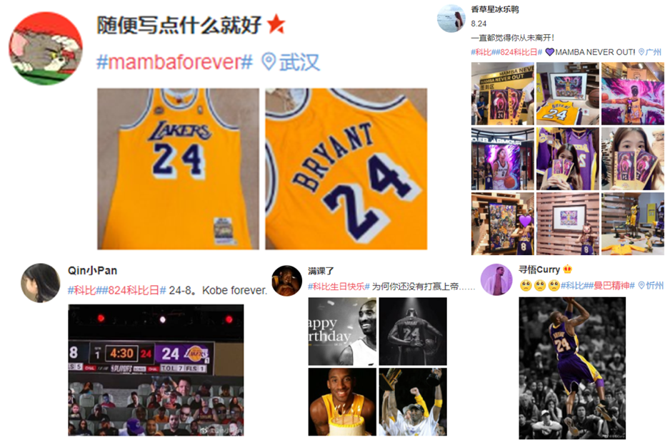
三、媒介组合加速社交传播
1、信息流：NikeBasketball官博博文每日影响粉丝群体，激励TA们活出曼巴精神。
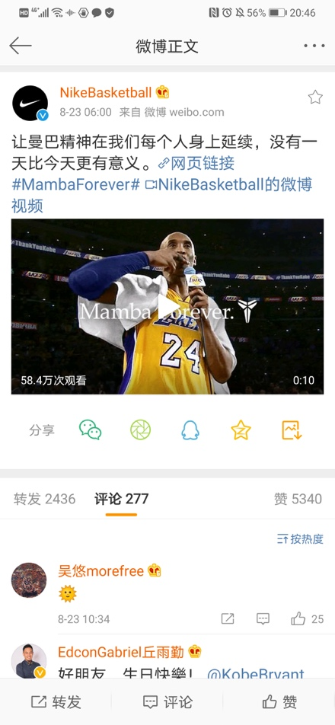
2、搜索热点包：自然植入用户搜索“科比”相关内容的原生场景。
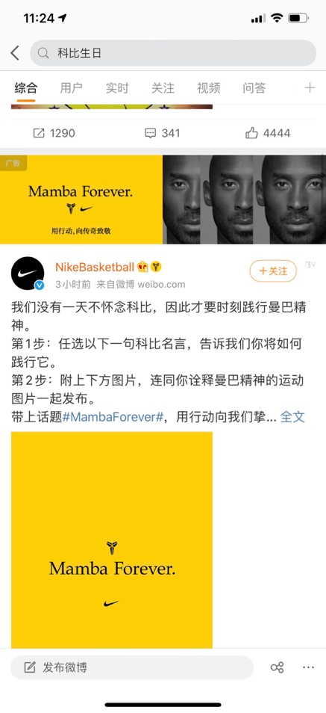
3、昵称icon：用户带话题词发博参与缅怀致敬活动即可出发昵称icon，曼巴昵称icon强化粉丝认同和好感，激发参与热情。
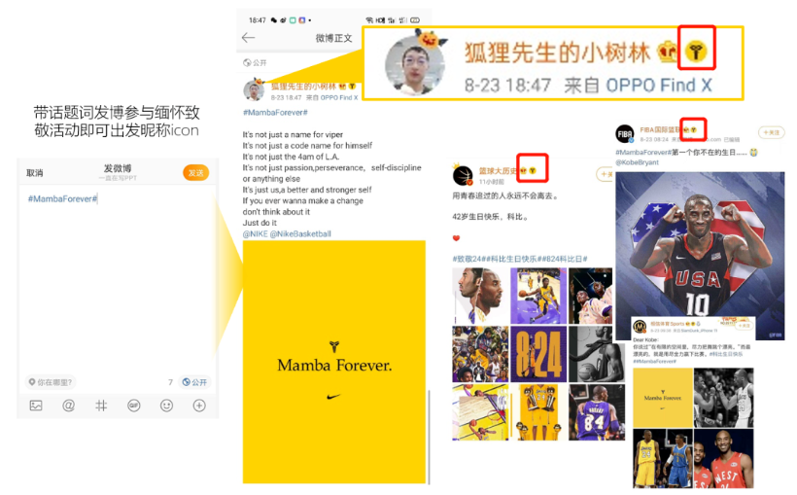
营销效果与市场反馈
1、Nike#MambaForever#阅读量3.3亿，讨论14.8万；
2、Nike致敬科比话题矩阵总阅读量6.8亿，总讨论量31.2万；
3、话题活动成功触达并影响目标受众—年轻体育兴趣人群：
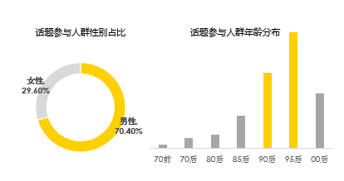
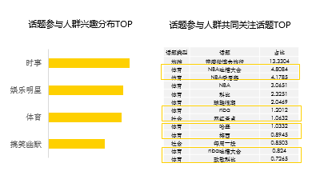
4、NikeBasketball官微粉丝在纪念活动中获得提升：
8/23主话题登上热搜当天官微收获新粉达峰值，其中37.75%的新粉为科比粉丝；
官微新粉在性别、年龄分布和兴趣内容方面与科比粉丝高度吻合。除体育话题外，TA们还关注旅游、综艺、游戏等话题
5、用户参与致敬话题讨论，缅怀纪念科比和传承曼巴精神成为用户热议核心：
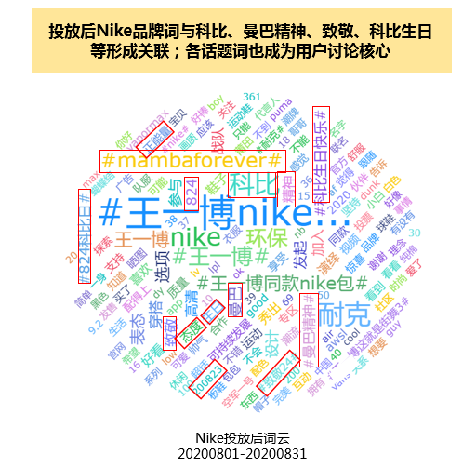
（数据源：微博）

